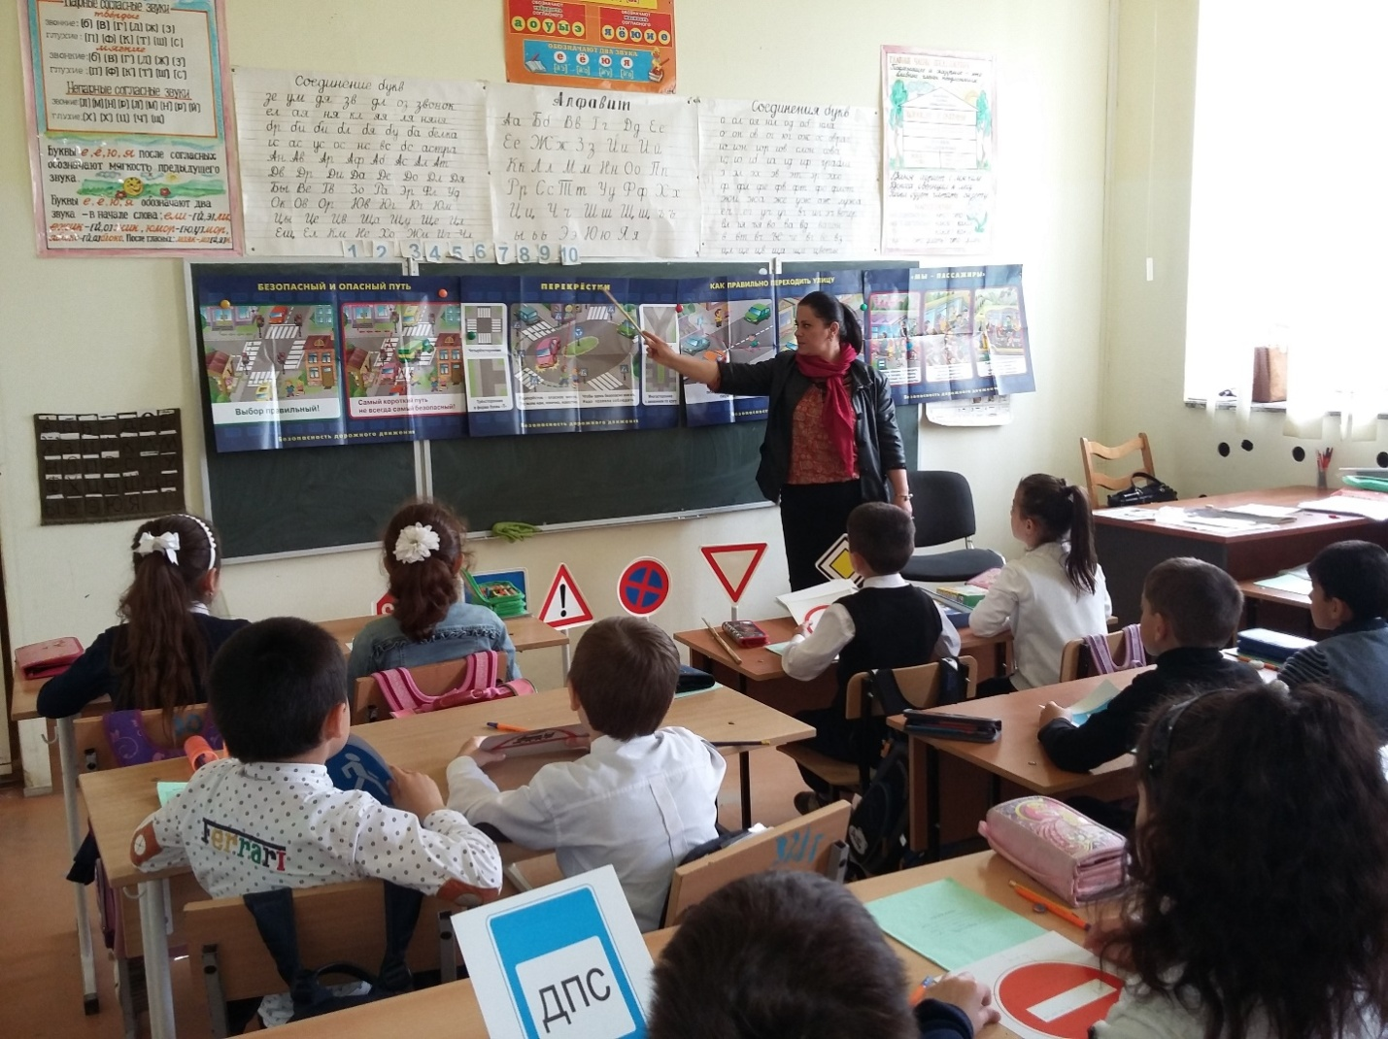
ГОД КУЛЬТУРЫ БЕЗОПАСТНОСТИ МЧС РОССИИ
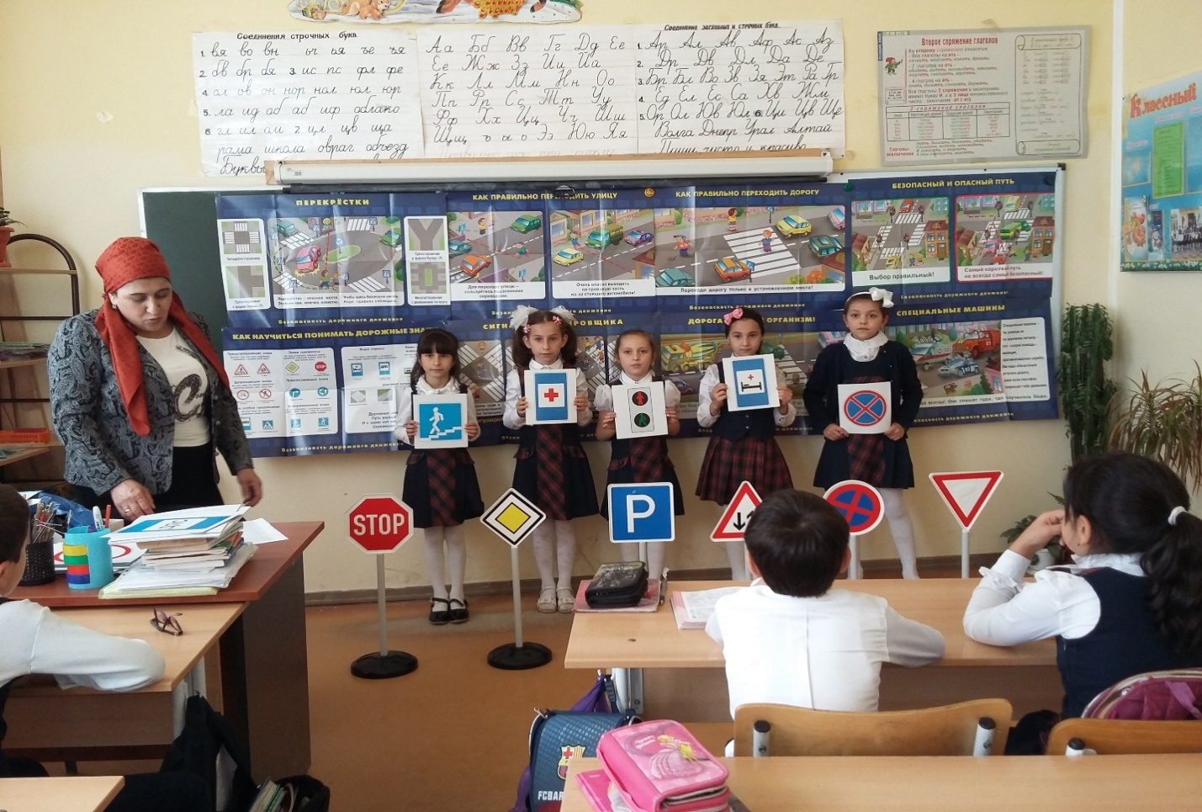
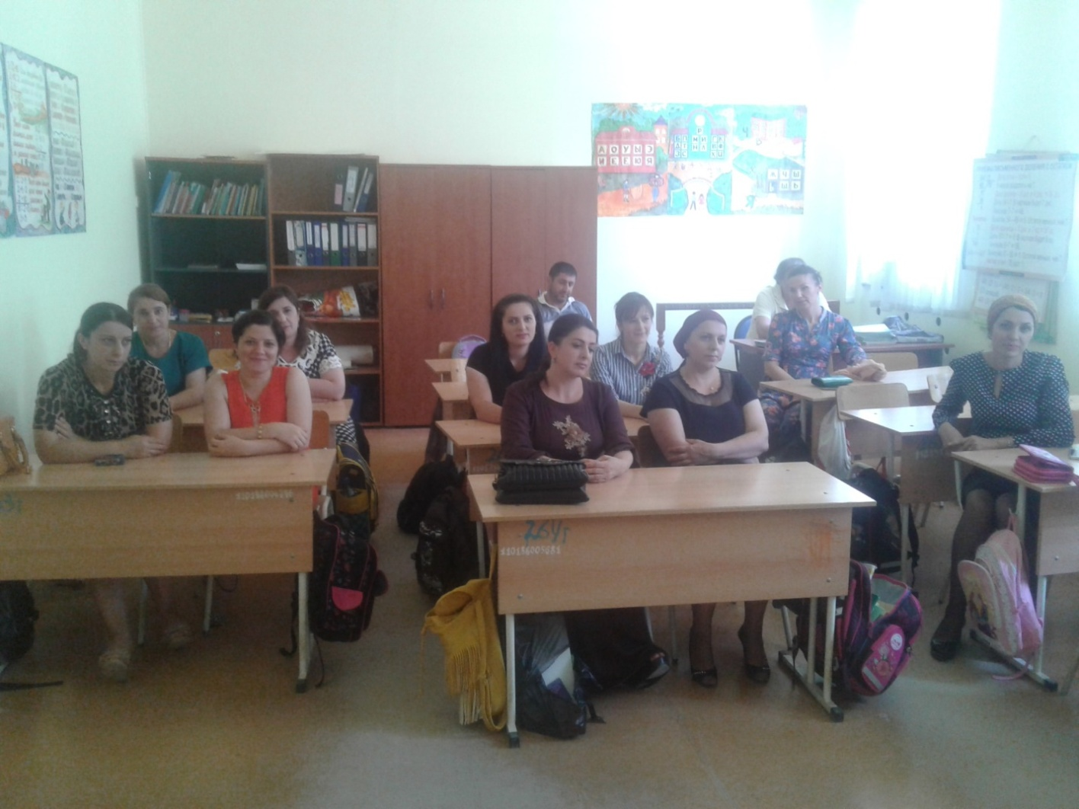
ГОД КУЛЬТУРЫ БЕЗОПАСТНОСТИ МЧС РОССИИ
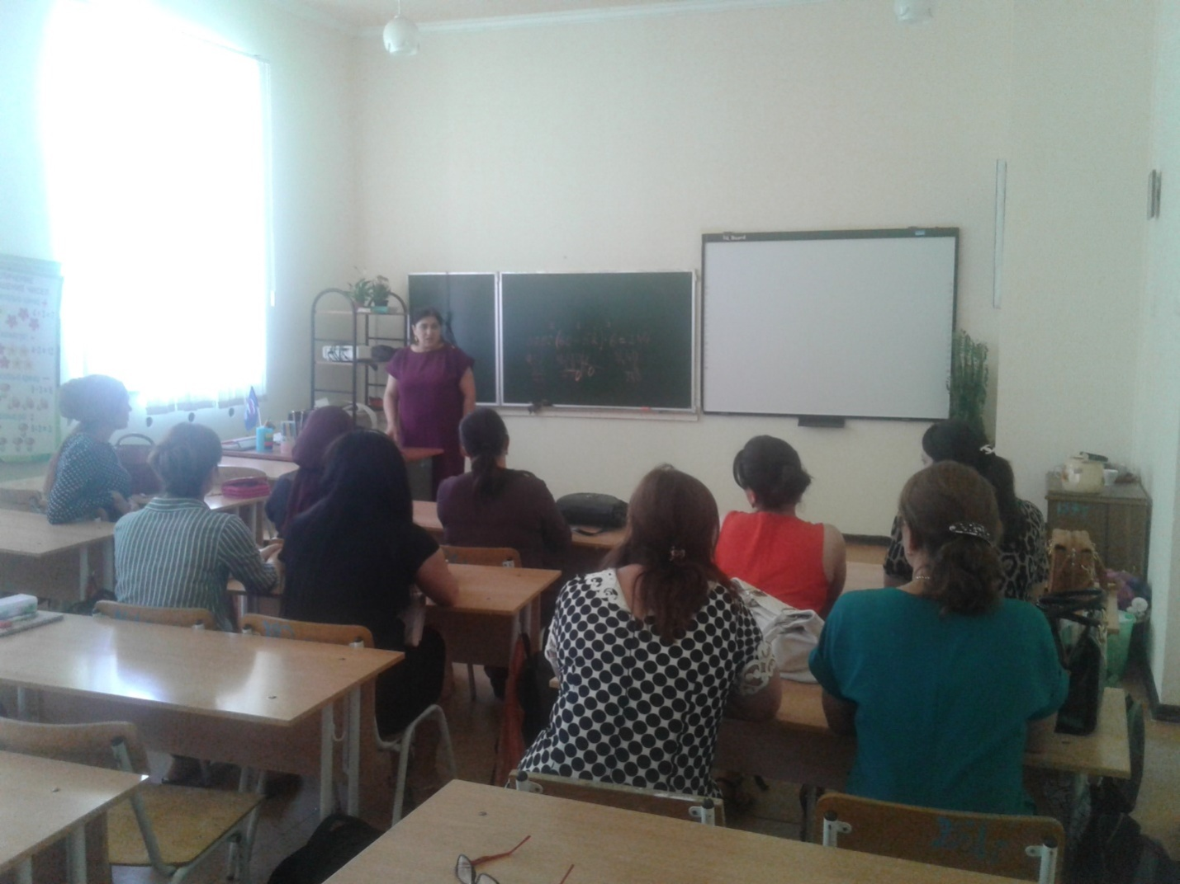
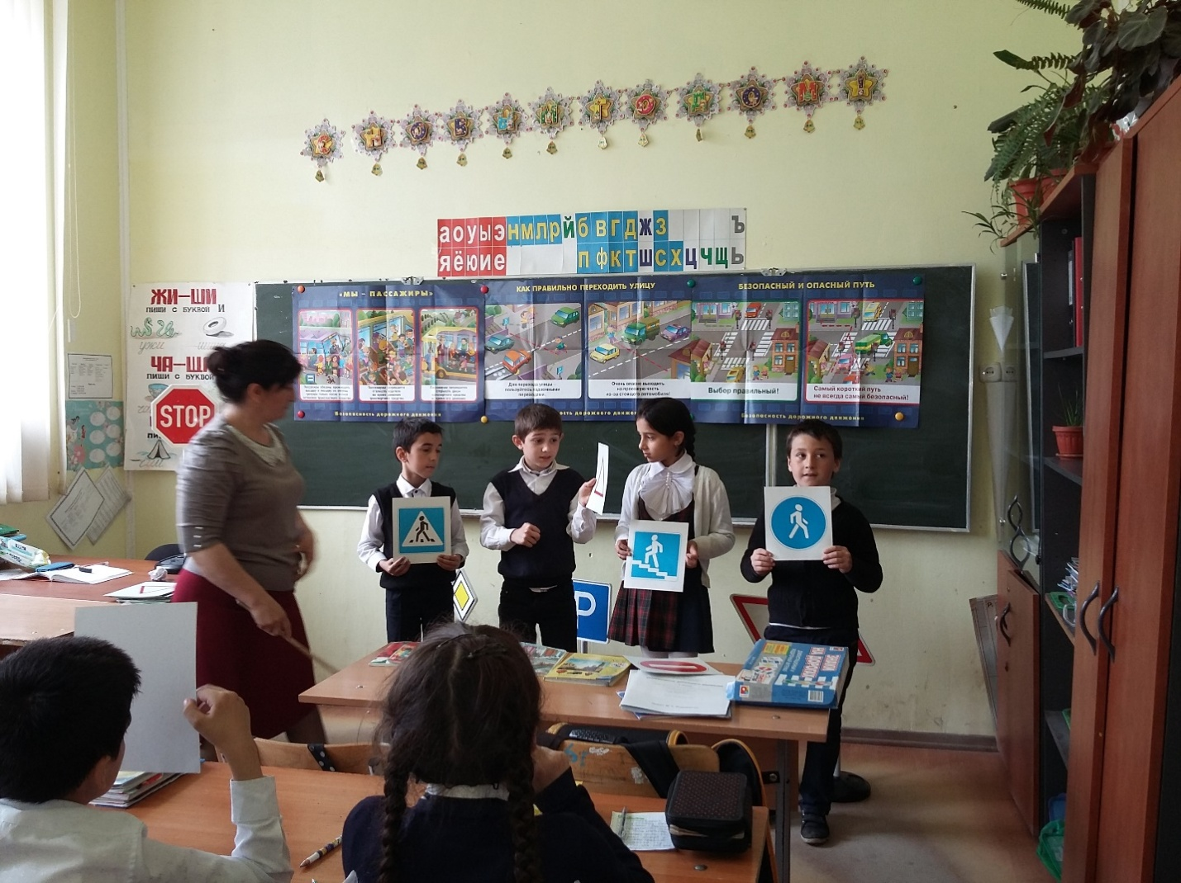
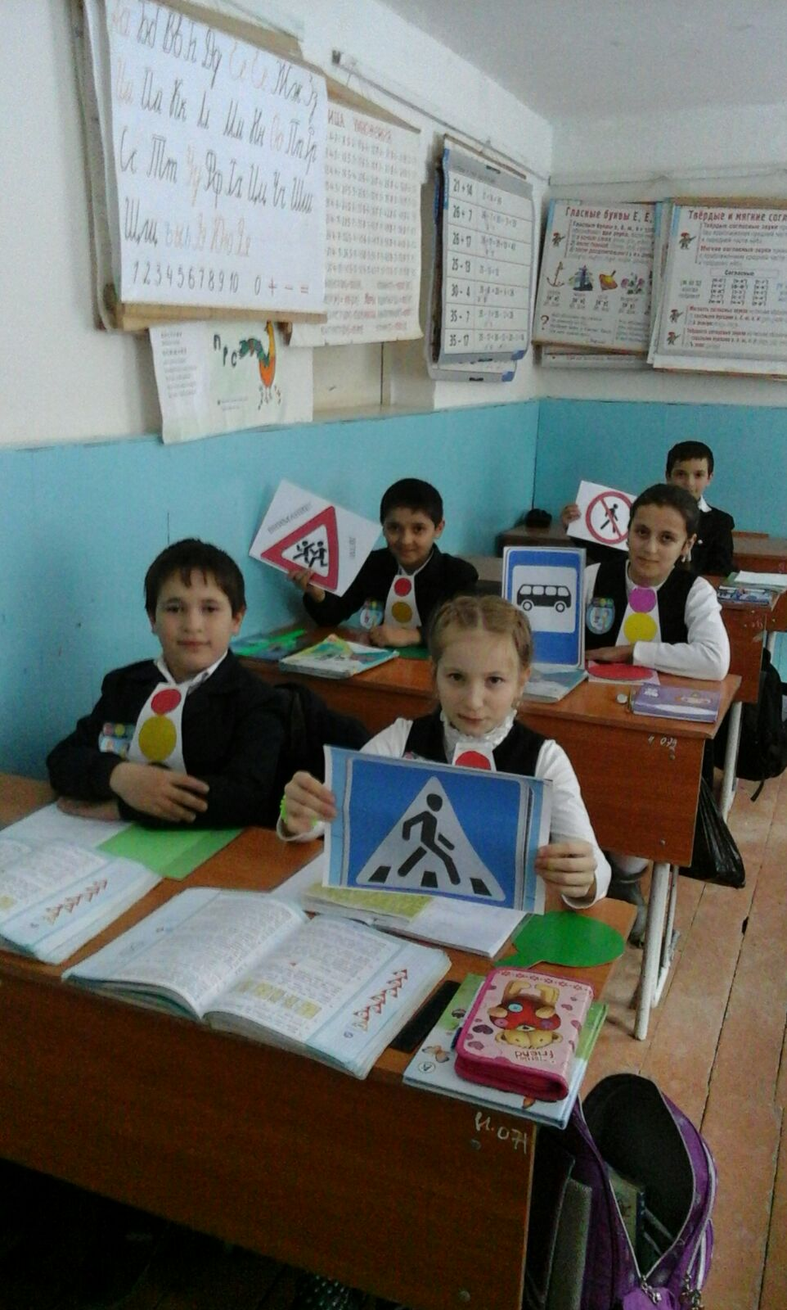
ГОД КУЛЬТУРЫ БЕЗОПАСТНОСТИ МЧС РОССИИ

